ЦК "Программирование в КС ", преподаватель Е.А.Ларионова 2020_21г
Практическая работа № 13_14
Тема: “Подзапросы ”
Цель: Научиться писать запросы со связанными подзапросами к БД на T-SQL
Задание
Выполните задания согласно варианту:
Чётные номера-2 вариант, нечётные номера-1 вариант.

Вариант 1

Workers = Employees
Appointments = Destination
Spec = Job_title

- Принять 2 сотрудников на работу в любые отделы
INSERT INTO Employees (EmployeeID, Surname, Name_, Patronymic, Gender, DateOfBirth, PhoneNumber, Education)
VALUES (24, 'Филиппов', 'Григорий', 'Александрович', 'м', '1990-03-01', 9999999, 'высшее')
INSERT INTO Destination (Code_destination, EmployeeID, DateOfAdmission, DateOfDismissal, DepartmentID, Code_job_title, Statute)
VALUES (15, 4, GETDATE(), NULL, 3, 34, 'уволен')
- Уволить 1 сотрудника
UPDATE Destination
SET Statute = 'уволен', DateOfDismissal = GETDATE()
WHERE EmployeeID = 24

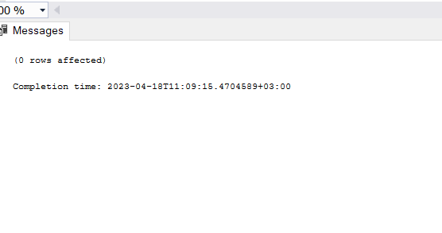

- Перевести одного сотрудника внутри подразделения с одной должности на другую
UPDATE Destination
SET Statute = 'уволен', DateOfDismissal = GETDATE()
WHERE EmployeeID = 3
INSERT INTO Destination(Code_destination, EmployeeID, DateOfAdmission, DateOfDismissal, DepartmentID, Code_job_title, Statute)
VALUES (15,3, GETDATE(), NULL, 1, 14, 'уволен')

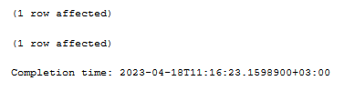

- Напечатать список работающих сотрудников, отсортированный по названию подразделений
SELECT Departments.DepartmentName, Employees.Surname, Employees.Name_, Employees.Patronymic, Employees.Gender, Employees.DateOfBirth, Employees.Education
FROM Destination
INNER JOIN Employees
ON Destination.EmployeeID = Employees.EmployeeID
INNER JOIN Departments
ON Destination.DepartmentID = Departments.DepartmentName
WHERE Destination.Statute = 'уволен'
ORDER BY Departments.DepartmentName
- Напечатать фамилии сотрудников, которые пришли на работу в один год с сотрудником с заданным номером
SELECT Employees.Surname
FROM Destination
INNER JOIN Employees
ON Destination.EmployeeID = Employees.EmployeeID
WHERE (SELECT YEAR(DateOfDismissal) FROM Destination WHERE EmployeeID = 1) = YEAR(DateOfDismissal) AND Destination.EmployeeID <> 1
- Напечатать список уволенных сотрудников, отсортированный по названию подразделений
SELECT Departments.DepartmentName, w.*
FROM Destination
INNER JOIN Employees AS w
ON Destination.EmployeeID = w.EmployeeID
INNER JOIN Departments
ON Destination.DepartmentID = Departments.DepartmentID
WHERE Destination.Statute = 'уволен'
ORDER BY Departments.DepartmentName

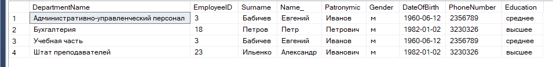

- Напечатать количество работающих сотрудников в каждом подразделении в виде:
Название подразделения всего мужчин женщин
SELECT DISTINCT Departments.DepartmentName, COUNT(*) AS Count_all, SUM(CASE WHEN Employees.Gender = 'м' THEN 1 END) AS Count_m, SUM(CASE WHEN Employees.Gender = 'ж' THEN 1 END) AS Count_f
FROM Destination
INNER JOIN Employees
ON Destination.EmployeeID = Employees.EmployeeID
INNER JOIN Departments
ON Destination.DepartmentID = Departments.DepartmentID
WHERE Statute = 'уволен'
GROUP BY Departments.DepartmentName

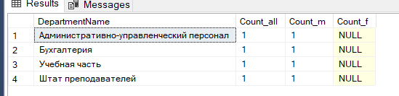
- Создать представление, отображающее названия подразделений, в которых трудятся одни женщины
SELECT DISTINCT Departments.DepartmentName
FROM Destination
INNER JOIN Employees
ON Destination.EmployeeID = Employees.EmployeeID
INNER JOIN Departments
ON Destination.DepartmentID = Departments.DepartmentID
WHERE Statute = 'уволен' AND Employees.Gender = 'ж'
GROUP BY Departments.DepartmentName

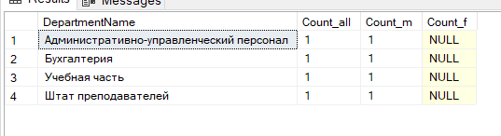

Контрольные вопросы
- В каком случае вводятся псевдонимы таблиц в запросы со связанными подзапросами?
- Чем отличается запрос с обычным подзапросом от запроса со связанным подзапросом?
- С какой целью используется оператор EXISTS?
Используемая литература:
- Полякова Л. , Основы SQL. [Электронный ресурс]. – Режим доступа: https://www.intuit.ru (01.09.2018)
- Базы данных и системы управления базами данных: Учебное пособие / Лазицкас Е.А., Загумённикова И.Н., Гилевский П.Г. - Мн.:РИПО, 2016, [Электронный ресурс]. – Режим доступа: http://znanium.com/bookread2.php?book=946561
- Базы данных : учебник / Л.И. Шустова, О.В. Тараканов. — М. : ИНФРА-М, 2018[Электронный ресурс]. – Режим доступа: http://znanium.com/bookread2.php?book=967755
- MS SQL Server .[Электронный ресурс]. – Режим доступа: https://metanit.com/ (20.09.2019)
- Руководство по стилю SQL.[Электронный ресурс]. – Режим доступа: https://www.sqlstyle.guide/ru/ (20.09.2019)
- Справочник по Transact-SQL .[Электронный ресурс]. – Режим доступа: https://docs.microsoft.com/ru-ru/sql/t-sql/language-reference?view=sql-server-ver15(19.01.2021)

Отчёт по практической работе № 13_14 студентки Ивановой Анны группы ПКС-303
Тема: “Подзапросы ”
Цель: Научиться писать на T SQL сложные запросы

Выполнение работы

Выводы о полученных практических навыках

Дата _____________ оценка __________________ подпись преподавателя ______________ замечание

